**关于老版本海能达TD-360数字中继只能发不能接收问题解决方法**

**大家好，这里是BG8JUQ，重庆的一位新手HAM。今天写这个东西是综合了全国无线电友台的建议和经验而写的，对有的友台或许有帮助，希望老HAM们体谅新手的语言组织能力及专业术语的不正确性，还请各位前辈多多指教。**

**言归正传，前段时间在各个MMDVM的QQ群里面看到了很多对于这个海能达TD-360这款手台的交流，都在说老版本海能达TD-360数字中继只发不收的问题，就是只能发射至DMR频率，不能接收任何友台的语音，有的可以接收1-2 s。在这儿就不介绍这款手台了，避免广告嫌疑。说明一下TD-360分两个版本，①：手台正面上方的LOGO为HYT字母样式的是老版本；②：手台正面上方的LOGO为Hytera字母样式的是新版本。经有TD-360手台的友台验证，logo为Hytera的新版本手台没有上述问题。老版本的手台固件最高版本不高于A1.04.14.003,对于刷A2的可以忽略，因为HYT logo版本的刷A2不兼容以及可能会变砖。**

**Logo为HYT 的TD-360最高能刷的固件版本为A1.04.14.003(链接: https://pan.baidu.com/s/1qDG8mD0nl_hUgM9nOLVdaQ 密码: xvvn )。这是解决问题办法的基础。**

**刷机方法:**

**1.通过写频线连接终端与 PC 机，让驱动自动安装完成。**

**2.关机，取电池，插上写频线。**

**3.按住终端的“SK1”键（PTT键下方小圆键）然后上电池。等待 3~5S，此时对讲机将进入下载模式。**

**4.在 COM Port 选择正确的串口。不知道串口号的可以进计算机管理页面查看。**

**5.单击按钮 Upgrade，进行升级，此时进度条按钮上方信息 Click 'Upgrade' button to start ... 变为Updating, please wait...。**

**6.经过 5 秒左右，进度条开始显示进度；下载完成后提示'All update completed successfully! '。**

**7.检查升级后版本信息，在手台设置界面去查看固件版本是否为A1.04.14.003。**

**手台相关设置，最重要的一点是扫描子项里面的停留时间必须为1秒。**

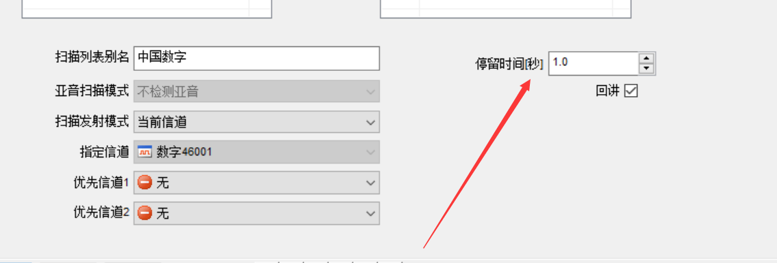

**信道的设置必须打开自动开始扫描**，**否则也是只发不能接收任何信号。**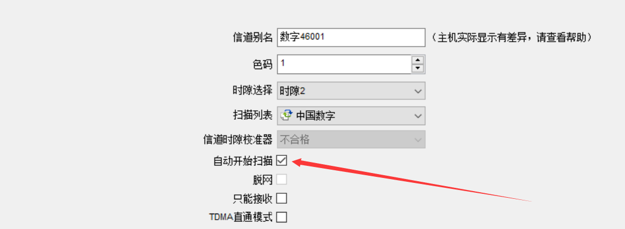

**我是使用的树莓派PI 3B板子加的mmdvm 3.0的大板。 这里如果是用的数字中继台的友台应该已经可以解决问题。使用MMDVM的友台一定注意必须使用Pi-star 3.4.6版本才可以达到解决办法的基础，高于此版本不可解决，低于此版本没测试，不敢乱说。我的Pi-star版本更新到了20180323，这个时间段的正好可以解决TD-360只发不收的问题，pi –star RPi 3.4.6（链接: https://pan.baidu.com/s/1yxTqfrlLU5zcT_wcbBjVRQ 密码: zafx ） 此版本仅供RPI 类型板子使用，其他版本的请自行找相应的3.4.6固件，误刷后果自负。刷固件的方法和工具这里就暂时不放了，请各位友台自行查找。**

**完成以上操作后应该就可以正常并且完整的收发数字频率上的任何信号及语音。如果有什么不清楚的地方请在各大MMDVM群里交流。**

**PI-star如下修改：**

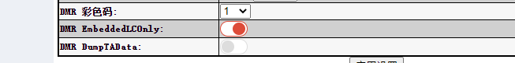

**BG8JUQ**

**2018年4月2日**